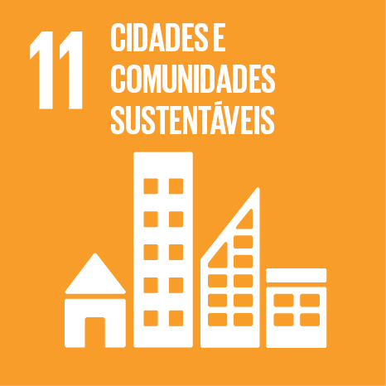 | Objetivo 11.  Cidades e Comunidades Sustentáveis  Tornar as cidades e os assentamentos humanos inclusivos, seguros, rseguros, resilientes e suesilientes e sustentáveis
Em 2014, 54% da população mundial vivia em áreas urbanas, com projeção de crescimento para 66% em 2050. Em 2030, são estimadas 41 megalópoles com mais de 10 milhões de habitantes. Considerando que a pobreza extrema muitas vezes se concentra nestes espaços urbanos, as desigualdades sociais acabam sendo mais acentuadas e a violência se torna uma consequência das discrepâncias no acesso pleno à cidade. Transformar significativamente a construção e a gestão dos espaços urbanos é essencial para que o desenvolvimento sustentável seja alcançado. Temas intrinsecamente relacionados à urbanização, como mobilidade, gestão de resíduos sólidos e saneamento, estão incluídos nas metas do ODS 11, bem como o planejamento e aumento de resiliência dos assentamentos humanos, levando em conta as necessidades diferenciadas das áreas rurais, periurbanas e urbanas. O objetivo 11 está alinhado à Nova Agenda Urbana, acordada em outubro de 2016, durante a III Conferência das Nações Unidas sobre Moradia e Desenvolvimento Urbano Sustentável.
ODMs relacionados: 7

Metas do Objetivo 11
11.1 Até 2030, garantir o acesso de todos a habitação segura, adequada e a preço acessível, e aos serviços básicos e urbanizar as favelas
11.2 Até 2030, proporcionar o acesso a sistemas de transporte seguros, acessíveis, sustentáveis e a preço acessível para todos, melhorando a segurança rodoviária por meio da expansão dos transportes públicos, com especial atenção para as necessidades das pessoas em situação de vulnerabilidade, mulheres, crianças, pessoas com deficiência e idosos
11.3 Até 2030, aumentar a urbanização inclusiva e sustentável, e a capacidade para o planejamento e a gestão participativa, integrada e sustentável dos assentamentos humanos, em todos os países
11.4 Fortalecer esforços para proteger e salvaguardar o patrimônio cultural e natural do mundo
11.5 Até 2030, reduzir significativamente o número de mortes e o número de pessoas afetadas por catástrofes e diminuir substancialmente as perdas econômicas diretas causadas por elas em relação ao produto interno bruto global, incluindo os desastres relacionados à água, com o foco em proteger os pobres e as pessoas em situação de vulnerabilidade
11.6 Até 2030, reduzir o impacto ambiental negativo per capita das cidades, inclusive prestando especial atenção à qualidade do ar, gestão de resíduos municipais e outros
11.7 Até 2030, proporcionar o acesso universal a espaços públicos seguros, inclusivos, acessíveis e verdes, em particular para as mulheres e crianças, pessoas idosas e pessoas com deficiência
11.a Apoiar relações econômicas, sociais e ambientais positivas entre áreas urbanas, periurbanas e rurais, reforçando o planejamento nacional e regional de desenvolvimento
11.b Até 2020, aumentar substancialmente o número de cidades e assentamentos humanos adotando e implementando políticas e planos integrados para a inclusão, a eficiência dos recursos, mitigação e adaptação à mudança do clima, a resiliência a desastres; e desenvolver e implementar, de acordo com o Marco de Sendai para a Redução do Risco de Desastres 2015-2030, o gerenciamento holístico do risco de desastres em todos os níveis
11.c Apoiar os países menos desenvolvidos, inclusive por meio de assistência técnica e financeira, para construções sustentáveis e robustas, utilizando materiais locais

